Załącznik nr 4 do SIWZ

Attachement No 4 to SIWZ

Oznaczenie sprawy: AZ/28/PN/D/PS/um2061/17

SPECYFIKACJA TECHNICZNA- OPIS PRZEDMIOTU ZAMÓWIENIA
Technical specification –description of the subject of the contract

Przedmiot zamówienia obejmuje dostawę części zamiennych do stacji radarów meteorologicznych POLRAD przeznaczonych do systemów radarów meteorologicznych typu METEOR 500C, 1500C,1600DC wchodzących w skład polskiej sieci radarów meteorologicznych POLRAD.

Subject of the Contract covers the delivery of the spare parts for meteorological radars of POLRAD intended for weather radar systems METEOR 500 C, 1500C, 1600Cincluded in Polish weather radar network POLRAD.

Przedmiot zamówienia wraz z określonymi ilościami poszczególnych części zamiennych, został przedstawiony w poniższej tabeli.

The Subject of the Contract together with specified quantities of individual spare parts is presented in the table below:
Lp. | Numer części  Part number | Nazwa części zamiennej (nazwa w języku angielskim)  Name of the spare part | Ilość  Qty.
1 | 11-0265 | Magnetron | 2
2 | 31-0418 | ENCODER 500/1500 | 1
3 | 31-0620 | ENCODER 1600 | 1
4 | 63-0964 | HEATER 1600 | 6
5 | 76-1731 | SLIP RING BRUSCHES POWER LINES | 2
6 | 76-1732 | SLIP RING BRUSCHES SIGNAL LINES | 2
7 | 76-2404 | SLIP RING | 2
8 | 76-2853 | Grease Pump | 1
9 | 76-2854 | Grease distributor | 1
10 | 73-1050 | Dual Loop Coupler | 2
11 | 73-2251 | Rotary Joint dual channel | 1
12 | 76-2301 | Servo Amplifier | 3
13 | 76-1773 | Control Processor | 1
14 | 31-0425 | Pressure Blower - | 2
15 | 436944 | GDRX C+A Board complete | 1
16 | 64-0254 | GDRX Chassis 2HE/19" | 1
17 | 439667 | GDRX-SP Signal Processor PC | 1
18 | 76-3138 | Digital Servo Drive | 1
19 | 73-2122 | ITSG/Up-Converter | 1
20 | 76-2160 | Wide SCSII Disc | 2
21 | 76-2801 | Planetary Gear Box | 1

Uwaga:
Numery i nazwy części wynikają ze specyfikacji technicznych systemów radarowych z serii MEEOR 500C, METEOR 1500C, METEOR 1600C. Numery części z katalogu producenta zostały podane przez Zamawiającego w celu przybliżenia Wykonawcy charakterystyki produktu i jego parametrów technicznych a tym samym ułatwienia przygotowania oferty. Wszystkie parametry techniczne dla elementów systemu, dla których wymagana jest kompatybilność mogą być uzyskane od Producenta systemu POLRAD firmę Selex ES GmbH. Informacje kontaktowe: Selex ES GmbH, Raiffeisenstrasse 10D - 41470 Neuss, GERMANY, Telephone: +49 - 2137 - 782 – 0, Facsimile: +49 - 2137 - 782 - 11
W Specyfikacji Technicznej Towarów przedstawione są wymagania dotyczące poszczególnych części zamiennych do stacji radarów meteorologicznych POLRAD przeznaczonych do systemów radarów meteorologicznych METEOR 500C, 1500C, 1600DC. System został wyprodukowany przez firmę Selex ES GmbH.
Zamawiający dopuszcza zaoferowanie produktu równoważnego pod warunkiem spełnienia wymagań określonych dla danej części zamiennej.
W tabelach Specyfikacji Technicznej Towarów przedstawiona jest specyfikacja żądanych części zamiennych. W kolumnie „Oferowany produkt” należy wpisać informacje dotyczące oferowanego produktu oraz cenę jednostkową.
Warning:
Part numbers and names of the parts are based on the technical specifications of the weather radar systems METEOR 500C, METEOR 1500C, METEOR 1600C. Part numbers of the manufacturer’s catalogue are given by the Purchaser to bring the product characteristic’s and it’s technical parameters closer to the purchaser in order to facilitate the preparation of the offer. All technical parameters for system components for which compatibility is required may be obtained from the POLRAD manufacturer Selex ES GmbH. Contact: Selex ES GmbH, Raiffeisenstrasse 10D - 41470 Neuss, GERMANY, Telephone: +49 - 2137 - 782 - 0, Facsimile: +49 - 2137 - 782 – 11
Technical specification lists the requirements concerning particular spare parts for meteorological radar stations POLRAD intended for weather radar systems METEOR 500C, 1500C, 1600DC. Systems are manufactured by Selex ES GmbH.
Customer accepts the offer of an equivalent product providing that the requirements specified for the particular spare part are met.
The specification of the required spare parts is provided in the tables of technical specification. In the column “Offered product” one should enter information concerning offered product and the unit price.

UWAGA:
Wykonawca zobowiązany jest podać w poniższej tabeli nazwę producenta, nazwę produktu (części), model, rok produkcji, oraz cenę jednostkową netto.
WARNING:
Contractor is obligated to specify, in the table below, name of the manufacturer, name of the product (part), model, year of manufacturing and net price.

Specyfikacja części  Part specyfication | Oferowany produkt  Offered product
Numer porządkowy, Nazwa części zamiennej, Opis funkcji pełnionej przez część zamienną w systemach radarów meteorologicznych METEOR 500C, 1500C, 1600C.  Order number, Spare part name, Description of the function performed by the replacement part in meteorological radar systems METEOR 500C, 1500C, 1600C. | Nazwa producenta, nazwa produktu, rok produkcji, model produktu, parametry  Manufacturer name, product name, year of manufacture, product model, parameters
- Magnetron  Magnetron współosiowy do generowania sygnału taktującego częstotliwość radaru meteorologicznego.  Coaxial magnetron to generate clock signal with meteorological radar frequency.  Parametry elektryczne:  - kompatybilny z systemem radarowym Meteor 500C  - dostrajanie częstotliwości pracy: mechaniczne  - zakres częstotliwości: pasmo C  - minimalna moc wyjściowa: 250KW  - napięcie szczytowe anody: 25kV  - prąd szczytowy anody: 24A  - cykl pracy (duty cycle): 0.001  - grzałka: dostosowana do napięcia 9,5V przy 11A  - długość impulsu: 0,8 do 2,0 µs  - częstotliwość powtarzania impulsów PRF:-250-1200Hz  - chłodzenie: powietrzem.  Parametry mechaniczne:  - kołnierz wyjściowy falowodu dopasowany do falowodu: UG-407  Electrical parameters:  - compatible with the Meteor 500C radar system  - frequency tuning: mechanical  - Frequency range: C band  - minimum output power: 250KW  - peak voltage of the anode: 25kV  - peak current of the anode: 24A  - duty cycle: 0.001  - heater: adapted for voltage 9,5V at 11A  - pulse length: 0.8 to 2.0 μs  - PRF pulse repetition frequency: -250-1200Hz  - cooling: air.  Mechanical parameters:  - waveguide output flange suitable for waveguide: UG-407 | Wypełnia Wykonawca  Fills the contractor
Nazwa Producenta …………………………..
Nazwa Produktu …………………………….
Model …………………
Rok produkcji ……….

Oświadczamy, iż wskazany przez nas produkt spełnia wymagane parametry.

Manufacturer name …………………………..
Product name …………………………….
Model …………………
Year of manufacture ……….

We declare that the product indicated by us meets the required parameters.
CENA NETTO ZA 1 SZT.:  NET PRICE FOR 1 PIECE: | ……………….. PLN/EUR
- Encoder 500/1500  Enkoder pozycji anteny.  Antenna position encoder.  Parametry elektryczne:  - kompatybilny z systemem radarowym METEOR 500C i 1500C.  - rozdzielczość: 4096,  - ilość kroków: 8192,  - napięcie zasilania: 11-27VDC  - protokół komunikacyjny: SSI+checkssum, konfiguracja RS422, kodowanie binarne  - przyłącze elektryczne wej./wyj.: 12 pin, okrągłe.  Parametry mechaniczne:  - maksymalna prędkość obrotowa: 12000rpm  - zakres temperatur pracy: -20 ºC do +70ºC  - wałek: średnica 12mm (długość 24mm)  - klasa ochrony: IP65  Electrical parameters:  - compatible with the METEOR 500C and 1500C radar systems.  - resolution: 4096,  - number of steps: 8192,  - supply voltage: 11-27VDC  - communication protocol: SSI + checkssum, RS422 configuration, binary coding  - electrical input and output: 12 pin, round.  Mechanical parameters:  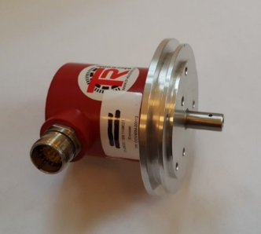  - maximum speed: 12000rpm  - operating temperature range: -20 ° C to + 70 ° C  - shaft: diameter 12mm (length 24mm)  - protection class: IP65  Zdjęcie poglądowe części:  Illustrative image of parts: | Nazwa Producenta …………………………..  Nazwa Produktu …………………………….  Model …………………  Rok produkcji ……….  Oświadczamy, iż wskazany przez nas produkt spełnia wymagane parametry.  Manufacturer name …………………………..  Product name …………………………….  Model …………………  Year of manufacture ……….  We declare that the product indicated by us meets the required parameters.
CENA NETTO ZA 1 SZT.:  NET PRICE FOR 1 PIECE: | ………………... PLN/EUR
- Encoder 1600  Enkoder pozycji anteny.  Antenna position encoder.  Parametry elektryczne:  - kompatybilny z systemem radarowym Meteor 1600C  - rozdzielczość: 32768, 17-bit  - dokładność: +/- 30/s  - napięcie zasilania: 11-27VDC  - pobór mocy: poniżej 3W  - protokół do programowania: RS485, protokół binarny, Gray  - protokół komunikacyjny: SSI, RS422 (2-wire), optoizolowane, 80kHz – 1MHz.  - przyłącze elektryczne wej./wyj.: 12 pin.  Parametry mechaniczne:  - maksymalna prędkość obrotowa: 12000rpm  - zakres temperatur pracy: -20 ºC do +85ºC  - klasa ochrony: IP65  Electrical parameters:  - compatible with the Meteor 1600C radar system  - resolution: 32768, 17-bit  - accuracy: +/- 30 / sec  - supply voltage: 11-27VDC  - power consumption: less than 3W  - programming protocol: RS485, binary protocol, Gray  - Communication protocol: SSI, RS422 (2-wire), optoisolated, 80kHz - 1MHz.  - electrical input and output: 12 pin.  Mechanical parameters:  - maximum speed: 12000rpm  - operating temperature range: -20°C to + 85°C  - protection class: IP65 | Nazwa Producenta …………………………..  Nazwa Produktu …………………………….  Model …………………  Rok produkcji ……….  Oświadczamy, iż wskazany przez nas produkt spełnia wymagane parametry.  Manufacturer name …………………………..  Product name …………………………….  Model …………………  Year of manufacture ……….  We declare that the product indicated by us meets the required parameters.
CENA NETTO ZA 1 SZT.:  NET PRICE FOR 1 PIECE: | ……………….. PLN/EUR.
- Heater 1600  Grzejnik do ogrzewania środka podstawy anteny.  Heater for heating the inside of the antenna base (pedestal).  Parametry elektryczne:  - kompatybilny z systemem radarowym Meteor 1600C  - moc 350-550W  - zasilanie 230VAC  - pobór prądu 11-15A  - wydajność 35-45m3/h  - przepływ powietrza: pionowy  - czas pracy min. 50 000 godzin dla 25oC  Parametry mechaniczne:  - montaż na szynie DIN35  - zakres temperatur pracy: 0 ºC do +60ºC  - klasa ochrony: IP20  Electrical parameters:  - compatible with the Meteor 1600C radar system  - power 350-550W  - power supply 230VAC  - current consumption 11-15A  - capacity 35-45m3 / h  - air flow: vertical  - working time min. 50 000 hours for 25oC  Mechanical parameters:  - mounting on DIN 35 rail  - operating temperature range: 0 ° C to + 60 ° C  - protection class: IP20 | Nazwa Producenta …………………………..  Nazwa Produktu …………………………….  Model …………………  Rok produkcji ……….  Oświadczamy, iż wskazany przez nas produkt spełnia wymagane parametry.  Manufacturer name …………………………..  Product name …………………………….  Model …………………  Year of manufacture ……….  We declare that the product indicated by us meets the required parameters.
CENA NETTO ZA 1 SZT.:  NET PRICE FOR 1 PIECE: | ………………... PLN/EUR
- SLIP RING BRUSCHES POWER LINE  Blok szczotek stykowych - linie zasilające.  Block of slip ring brusches power line.  Parametry:  - kompatybilny z systemem radarowym Meteor 500C i 1500C  - ilość kanałów (linii): 11.  - ilość styków na kanał: 6x4, 5x6  - materiał styków: złoto  - rozstaw otworów montażowych: 85mm (w poziomie) x 85mm (w pionie)  - przyłącza elektryczne linii: zaciski śrubowe  Parameters:  - compatible with the Meteor 500C and 1500C radar systems  - number of channels (lines): 11.  - number of contacts per channel: 6x4, 5x6  - contact material: gold  - mounting hole spacing: 85mm (horizontal) x 85mm (vertical)  - electrical connections of the line: screw terminals | Nazwa Producenta …………………………..  Nazwa Produktu …………………………….  Model …………………  Rok produkcji ……….  Oświadczamy, iż wskazany przez nas produkt spełnia wymagane parametry.  Manufacturer name …………………………..  Product name …………………………….  Model …………………  Year of manufacture ……….  We declare that the product indicated by us meets the required parameters.
CENA NETTO ZA 1 SZT.:  NET PRICE FOR 1 PIECE: | ………..……… PLN/EUR
- SLIP RING BRUSCHES SIGNAL LINES  Blok szczotek stykowych - linie zasilające.  Block of slip ring brusches signal line.  Parametry:  - kompatybilny z systemem radarowym Meteor 500C i 1500C  - ilość kanałów (linii): 37.  - ilość styków na kanał: 37x2.  - materiał styków: złoto.  - rozstaw otworów montażowych: 85mm (w poziomie) x 110mm (w pionie)  - przyłącza elektryczne linii: 2xDB9 (męskie), 2x15 (męskie).  Parameters:  - compatible with the Meteor 500C and 1500C radar systems  - number of channels (lines): 37.  - number of contacts per channel: 37x2.  - contact material: gold.  - mounting hole spacing: 85mm (horizontal) x 110mm (vertical)  - Electrical connection lines: 2xDB9 (male), 2x15 (male). | Nazwa Producenta …………………………..  Nazwa Produktu …………………………….  Model …………………  Rok produkcji ……….  Oświadczamy, iż wskazany przez nas produkt spełnia wymagane parametry.  Manufacturer name …………………………..  Product name …………………………….  Model …………………  Year of manufacture ……….  We declare that the product indicated by us meets the required parameters.
CENA NETTO ZA 1 SZT.:  NET PRICE FOR 1 PIECE: | ……………….. PLN/EUR
- Slip ring  Łączówka obrotowa do przeniesienia linii sygnałowych i zasilających z podstawy anteny do gondoli anteny.  Slip ring for transfer of signal and power lines from the antenna base to the antenna nacelle.  Parametry:  - kompatybilny z systemem radarowym Meteor 500C i 1500C  - ilość kanałów (linii) sygnałowych: 37.  - ilość kanałów (linii) zasilających: 11.  - materiał ścieżek: złoto.  - średnica zewnętrzna: 690mm.  - średnica wewnętrzna: 390mm.  - rozstaw otworów montażowych: 3/360, M4, gwint wewnętrzny.  - przyłącza elektryczne linii: zaciski śrubowe.  Parameters:  - compatible with the Meteor 500C and 1500C radar systems  - number of channels (lines): 37.  - number of supply lines (lines): 11.  - track material: gold.  - outer diameter: 690mm.  - inner diameter: 390mm.  - spacing of mounting holes: 3/360, M4, internal thread.  - electrical connections of the line: screw terminals. | Nazwa Producenta …………………………..  Nazwa Produktu …………………………….  Model …………………  Rok produkcji ……….  Oświadczamy, iż wskazany przez nas produkt spełnia wymagane parametry.  Manufacturer name …………………………..  Product name …………………………….  Model …………………  Year of manufacture ……….  We declare that the product indicated by us meets the required parameters.
CENA NETTO ZA 1 SZT.:  NET PRICE FOR 1 PIECE: | ……………….. PLN/EUR
- Grease Pump  Pompa smaru łożyskowego w bloku anteny radaru.  Bearing grease pump in radar antenna block.  Parametry elektryczne:  - kompatybilny z systemem radarowym Meteor 1600C  - napięcie zasilające: od 15V do 30V (DC)  Parametry mechaniczne:  - objętość zbiornika 250cm³  - smary: o klasie konsystencji do NLGI2  - wbudowany wyświetlacz LCD umożliwiający bezpośrednie ustawienie parametrów pracy  - czas dozowania: od 1 dnia do 24 miesięcy  - ilość dozowania smaru na impuls 0,5cm³  - ciśnienie maksymalne 25 bar  - gwint przyłączeniowy G3/8 zewn. – G1/8 wewn.  - temperatura robocza pracy: od -20 ºC do +60 ºC  Electrical parameters:  - compatible with the Meteor 1600C radar system  - supply voltage: from 15V to 30V (DC)  Mechanical parameters:  - volume of tank 250cm3  - greases: with consistency class for NLGI2  - Built-in LCD display for direct setting of operating parameters  - dosing time: from 1 day to 24 months  - amount of grease for impulse 0.5cm3  - maximum pressure of 25 bar  - connection thread G3 / 8 ext. - G1 / 8 internal  - operating temperature: -20 oC to +60 oC | Nazwa Producenta …………………………..  Nazwa Produktu …………………………….  Model …………………  Rok produkcji ……….  Oświadczamy, iż wskazany przez nas produkt spełnia wymagane parametry.  Manufacturer name …………………………..  Product name …………………………….  Model …………………  Year of manufacture ……….  We declare that the product indicated by us meets the required parameters.
CENA NETTO ZA 1 SZT.:  NET PRICE FOR 1 PIECE: | ………………. PLN/EUR
- Grease distributor  Rozdzielacz smaru.  Grease distributor.  Parametry elektryczne:  - kompatybilny z systemem radarowym Meteor 1600C  Parametry mechaniczne:  - liczba wylotów: minimum 2 maksimum 6  - maksymalne ciśnienie robocze 25 bar  - smary: o klasie konsystencji do NLGI2  - temperatura robocza pracy od -20 ºC do +60 ºC  - gwint przyłączeniowy do dozownika smaru wewn. G3/8  - gwint przyłączeniowy do przewodów smaru wewn. G1/8  - klasa szczelności: IP54  Electrical parameters:  - compatible with the Meteor 1600C radar system  Mechanical parameters:  - number of outlets: minimum 2 max. 6  - maximum operating pressure of 25 bar  - greases: with consistency class for NLGI2  - operating temperature from -20 oC to +60 oC  - connection thread for internal grease dispenser. G3 / 8  - connection thread for internal grease wires. G1 / 8  - protection class: IP54 | Nazwa Producenta …………………………..  Nazwa Produktu …………………………….  Model …………………  Rok produkcji ……….  Oświadczamy, iż wskazany przez nas produkt spełnia wymagane parametry.  Manufacturer name …………………………..  Product name …………………………….  Model …………………  Year of manufacture ……….  We declare that the product indicated by us meets the required parameters.
CENA NETTO ZA 1 SZT.:  NET PRICE FOR 1 PIECE: | ……………….. PLN/EUR
- Dual Loop Coupler  Podwójny odsprzęgacz pomiarowy, kierunkowy, do pomiaru sygnału radarowego.  Dual Loop Coupler, directional, for radar signal measurement.  Parametry elektryczne:  - kompatybilny z systemem radarowym Meteor 1600C  - częstotliwość pracy 5,6GHz.  - przyłącze elektryczne: typu N żeńskie (forward port oraz revers port).  - tłumienie: 30dB.  Parametry mechaniczne:  - montaż szeregowy.  - przyłącze w.cz.: kołnierz okrągły dopasowany do falowodu typu UG-407.  Electrical parameters:  - compatible with the Meteor 1600C radar system  - operating frequency 5.6GHz.  - electrical connection: female N (forward port and revers port).  - damping: 30dB.  Mechanical parameters:  - serial installation.  - RF connection: round flange suitable for waveguide type UG-407.  Zdjęcie poglądowe części:  Illustrative image of parts:  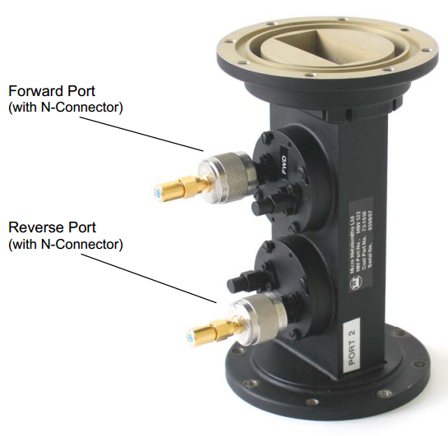 | Nazwa Producenta …………………………..  Nazwa Produktu …………………………….  Model …………………  Rok produkcji ……….  Oświadczamy, iż wskazany przez nas produkt spełnia wymagane parametry.  Manufacturer name …………………………..  Product name …………………………….  Model …………………  Year of manufacture ……….  We declare that the product indicated by us meets the required parameters.
CENA NETTO ZA 1 SZT.:  NET PRICE FOR 1 PIECE: | …………………..PLN/EUR
- Rotary Joint dual channel  Falowód obrotowy podwójny.  Rotary Joint dual channel.  Parametry elektryczne:  - kompatybilny z systemem radarowym Meteor 1600C  - ilość kanałów w.cz. 2.  Parametry mechaniczne:  - montaż kątowy.  - przyłącze w.cz.: kołnierz okrągły dopasowany do falowodu typu UG-407.  Electrical parameters:  - compatible with the Meteor 1600C radar system  - number of RF channels 2.  Mechanical parameters:  - angle 90o mounting.  - RF connection: round flange suitable for waveguide type UG-407.  Zdjęcie poglądowe części:  Illustrative image of parts:  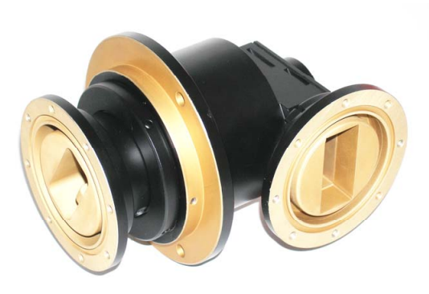 | Nazwa Producenta …………………………..  Nazwa Produktu …………………………….  Model …………………  Rok produkcji ……….  Oświadczamy, iż wskazany przez nas produkt spełnia wymagane parametry.  Manufacturer name …………………………..  Product name …………………………….  Model …………………  Year of manufacture ……….  We declare that the product indicated by us meets the required parameters.
CENA NETTO ZA 1 SZT.:  NET PRICE FOR 1 PIECE: | …………….…. PLN/EUR
- Servo Amplifier  Wzmacniacz silnika prądu stałego (obroty horyzontalne i elewacyjne anteny), regulacja prędkości i pozycji.  DC motor amplifier (horizontal and elevation movements), speed and position control.  Parametry elektryczne:  - kompatybilny z systemem radarowym Meteor 500C i 1500C  - Prąd nominalny: 10A.  - Prąd maksymalny: 20A.  - Napięcie nominalne: 650V.  - Wyjście: 3 x 447V.  - zapis danych konfiguracyjnych w wew. pamięci EEPROM.  - konfiguracja poprzez port RS232.  - interfejs komunikacyjny: Profibus.  - 7-segemenotwy wyświetlacz informujący o stanie pracy.  - minimum 5 galwanicznie odizolowanych wyjść cyfrowych.  Electrical parameters:  - compatible with the Meteor 500C and 1500C radar systems  - Rated current: 10A.  - Maximum current: 20A.  - Nominal voltage: 650V.  - Output: 3 x 447V.  - save configuration data in internal EEPROM memory.  - configuration via RS232 port.  - communication interface: Profibus.  - 7-segemenotors display of operating status.  - a minimum of 5 galvanically isolated digital outputs. | Nazwa Producenta …………………………..  Nazwa Produktu …………………………….  Model …………………  Rok produkcji ……….  Oświadczamy, iż wskazany przez nas produkt spełnia wymagane parametry.  Manufacturer name …………………………..  Product name …………………………….  Model …………………  Year of manufacture ……….  We declare that the product indicated by us meets the required parameters.
CENA NETTO ZA 1 SZT.:  NET PRICE FOR 1 PIECE: | ……………… PLN/EUR
- Control Processor  Sterownik pracy nadajnika.  Transmitter operating unit.  Parametry elektryczne:  - Kompatybilny z systemem radarowym Meteor 500C i 1500C.  - Pomiar prądu szczytowego katody.  - Inicjalizuje tryb restartu w przypadku osiągnięcia progu maksymalnego prądu katody.  - Napięcie zasilania: 5VDC.  Electrical parameters:  - Compatible with the Meteor 500C and 1500C radar systems.  - Measurement of peak cathode current.  - Initializes the restart mode when the maximum cathode current threshold is reached.  - Supply voltage: 5VDC. | Nazwa Producenta …………………………..  Nazwa Produktu …………………………….  Model …………………  Rok produkcji ……….  Oświadczamy, iż wskazany przez nas produkt spełnia wymagane parametry.  Manufacturer name …………………………..  Product name …………………………….  Model …………………  Year of manufacture ……….  We declare that the product indicated by us meets the required parameters.
CENA NETTO ZA 1 SZT.:  NET PRICE FOR 1 PIECE: | ……………….. PLN/EUR
- Pressure Blower  Wentylator liniowy z filtrem do chłodzenia modułów przełączających sygnał w bloku nadajnika.  Linear fan with filter for cooling module switching signal in the transmitter block.  Parametry elektryczne:  - Kompatybilny z systemem radarowym Meteor 500C i 1500C.  - Zasilanie: 230VAC, +/- 10%, 50Hz.  - Moc: 0,05kW.  - Montaż w szafie: moduł 19”.  Electrical parameters:  - Compatible with the Meteor 500C and 1500C radar systems.  - Power supply: 230VAC, +/- 10%, 50Hz.  - Power: 0.05kW.  - Cabinet Mount: 19 "module. | Nazwa Producenta …………………………..  Nazwa Produktu …………………………….  Model …………………  Rok produkcji ……….  Oświadczamy, iż wskazany przez nas produkt spełnia wymagane parametry.  Manufacturer name …………………………..  Product name …………………………….  Model …………………  Year of manufacture ……….  We declare that the product indicated by us meets the required parameters.
CENA NETTO ZA 1 SZT.:  NET PRICE FOR 1 PIECE: | ……………….. PLN/EUR
- GDRX C+A Board complete  Moduł cyfrowego odbiornika wraz z sekcją analogową oraz interfejsem kondycjonowania sygnałów pomiarowo-sterujących z bloków nadajnika i odbiornika systemu radarowego.  Digital receiver module with analogue section and interface for conditioning measurement signals from transmitter and receiver blocks of the radar system.  Parametry:  - Kompatybilny z systemem radarowym Meteor 1600C.  - Architektura: 3 TigerSharc DSP (główny silnik procesora), PowerPC (procesor sieciowy)  - Sekcja analogowa GDRXA: przetwornik A/C 14-bit, 80MHz IF, generator fali z przetwornikiem C/A 16-bit.  - Wejście IF: cztery rozdzielone kanały, jeden kanał TX-IF, przetwornik A/C 14-bit, taktowanie 80MHz.  - Wyjście IF: jeden kanał 60MHz IF, przetwornik C/A 16-bit, taktowanie 80MHz, interpolacja 2/4/8x, typ fali – programowany w krokach 12,5ns w paśmie analogowym 35MHz.  - Sekcja cyfrowa GDRXC: PowerPC, dwie jednostki DSP.  - 16 sygnałów wyzwalających programowalnych, rozdzielczość 12,5ns.  - Akwizycja danych: dane I/Q 16/32-bit rozdzielczości, do 2500 bramek na polaryzację, PRF>3000Hz, podwójny PRF: 3/2, 4/3, 5/4, AFC.  - Zasilanie: +5V, +3,3V, +12V, maksymalna moc 90W.  - Montaż w dedykowanym module GDRX Chassis.  Parameters:  - Compatible with the Meteor 1600C radar system.  - Architecture: 3 TigerSharc DSP (main processor engine), PowerPC (network processor)  - GDRXA analogue section: A / C converter 14-bit, 80MHz IF, wave generator with 16-bit C / A converter.  - IF input: four separated channels, one TX-IF channel, 14-bit A / C converter, 80MHz clock.  - IF output: one 60MHz IF channel, 16-bit C / A converter, 80MHz clock, 2/4 / 8x interpolation, waveform type - programmed in 12.5ns steps in analogue 35MHz band.  - GDRXC digital section: PowerPC, two DSP units.  - 16 programmable triggering signals, 12.5ns resolution.  - Data Acquisition: I / Q 16/32 bit resolution, up to 2500 polarized, PRF> 3000Hz, dual PRF: 3/2, 4/3, 5/4, AFC.  - Power supply: + 5V, + 3.3V, + 12V, maximum power 90W.  - Installation in dedicated GDRX chassis module.  Zdjęcia poglądowe części:  Illustrative image of parts:  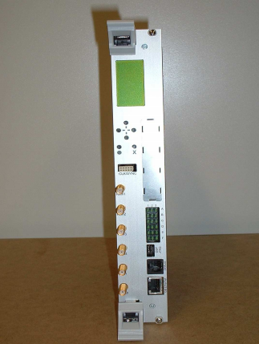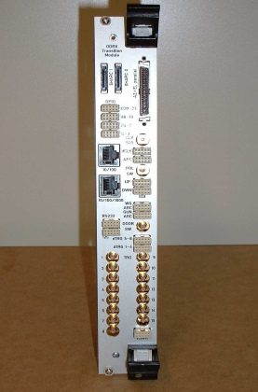 | Nazwa Producenta …………………………..  Nazwa Produktu …………………………….  Model …………………  Rok produkcji ……….  Oświadczamy, iż wskazany przez nas produkt spełnia wymagane parametry.  Manufacturer name …………………………..  Product name …………………………….  Model …………………  Year of manufacture ……….  We declare that the product indicated by us meets the required parameters.
CENA NETTO ZA 1 SZT.:  NET PRICE FOR 1 PIECE: | ……………... PLN/EUR
- GDRX Chassis 2HE/19"  Moduł z dedykowanym gniazdem na moduł cyfrowego odbiornika.  Module with dedicated socket for digital receiver module.  Parametry:  - Kompatybilny z systemem radarowym Meteor 1600C.  - Wbudowany układ chłodzenia (wentylatory).  - Wbudowany zasilacz 300WATX.  - Montaż w szafie: dwa moduły 19”.  Parameters:  - Compatible with the Meteor 1600C radar system.  - Built-in cooling system (fans).  - Built-in 300WATX power supply.  - Cabinet Mounting: Two 19 "modules.  Zdjęcie poglądowe części:  Illustrative image of parts:  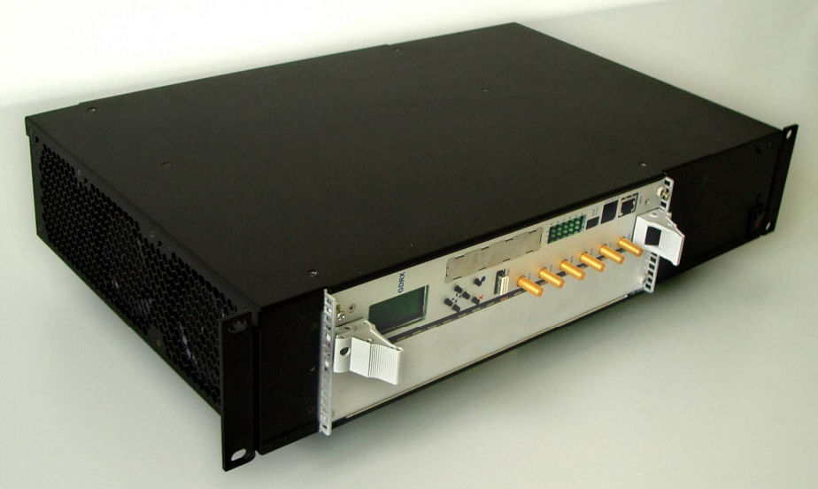 | Nazwa Producenta …………………………..  Nazwa Produktu …………………………….  Model …………………  Rok produkcji ……….  Oświadczamy, iż wskazany przez nas produkt spełnia wymagane parametry.  Manufacturer name …………………………..  Product name …………………………….  Model …………………  Year of manufacture ……….  We declare that the product indicated by us meets the required parameters.
CENA NETTO ZA 1 SZT.:  NET PRICE FOR 1 PIECE: | ………………… PLN/EUR
- GDRX-SP Signal Processor PC  Procesor do obróbki danych IQ z systemu radarowego, komunikacja z modułem cyfrowego odbiornika.  Processor for IQ data processing from radar system, communication with digital receiver module.  Parametry:  - Kompatybilny z systemem radarowym Meteor 1600C.  - 2x2,5” 180GB SATA3 SSD, opcjonalnie 8x2,5” HDD 3,6TB.  - 32GB RAM (ECC).  - Płaski moduł odtwarzacza płyt DVD.  - 2x Gbit Ethernet, 1x serial, 4x USB 2.0/  - Dwanaście wentylatorów.  - Bateria podtrzymująca.  - Kontroler RAID.  - Zasilacz 700W.  - Montaż w szafie: moduł 19”.  Parameters:  - Compatible with the Meteor 1600C radar system.  - 2x2.5 "180GB SATA3 SSD, optional 8x2.5" HDD 3,6TB.  - 32GB RAM (ECC).  - Flat DVD player module.  - 2x Gbit Ethernet, 1x serial, 4x USB 2.0 /  - Twelve fans.  - Support battery.  - RAID controller.  - 700W power supply.  - Cabinet Mount: 19 "module. | Nazwa Producenta …………………………..  Nazwa Produktu …………………………….  Model …………………  Rok produkcji ……….  Oświadczamy, iż wskazany przez nas produkt spełnia wymagane parametry.  Manufacturer name …………………………..  Product name …………………………….  Model …………………  Year of manufacture ……….  We declare that the product indicated by us meets the required parameters.
CENA NETTO ZA 1 SZT.:  NET PRICE FOR 1 PIECE: | ………………. PLN/EUR
- Digital Servo Drive  Cyfrowy wzmacniacz silnika prądu stałego (obroty horyzontalne i elewacyjne anteny), regulacja prędkości i pozycji.  Digital DC motor amplifier (horizontal and elevation movements), speed and position control.  Parametry elektryczne:  - Kompatybilny z systemem radarowym Meteor 1600C.  - Napięcie wejściowe: 460V.  - Ilość faz: 3.  - Prąd RMS: 10A  - Prąd maksymalny RMS: 20A.  - Napięcie nominalne: 650V.  - Wyjście: 3 x 447V.  - Minimalna indukcyjność silnika: 2,4mH.  - 7-segemenotwy wyświetlacz informujący o stanie pracy.  - Układ hamulca: Ub=730V, maksymalna moc PBmax=21,7kW, wewnętrzny rezystor 300Ohm.  Parametry mechaniczne:  - Temperatura pracy zgodnie z EN50178/VDE0160, klasa 3K3.  - Klasa ochrony: IP20.  Electrical parameters:  - Compatible with the Meteor 1600C radar system.  - Input voltage: 460V.  - Number of phases: 3.  - Current RMS: 10A  - Maximum current RMS: 20A.  - Nominal voltage: 650V.  - Output: 3 x 447V.  - Minimum motor inductance: 2,4mH.  - 7-segemenotors display of operating status.  - Brake system: Ub = 730V, maximum power PBmax = 21,7kW, internal resistor 300Ohm.  Mechanical parameters:  - Operating temperature according to EN50178 / VDE0160, class 3K3.  - Protection class: IP20. | Nazwa Producenta …………………………..  Nazwa Produktu …………………………….  Model …………………  Rok produkcji ……….  Oświadczamy, iż wskazany przez nas produkt spełnia wymagane parametry.  Manufacturer name …………………………..  Product name …………………………….  Model …………………  Year of manufacture ……….  We declare that the product indicated by us meets the required parameters.
CENA NETTO ZA 1 SZT.:  NET PRICE FOR 1 PIECE: | ………………. PLN/EUR
- ITSG/Up-Converter  Wewnętrzny generator sygnału testowego z wbudowanym stopniem podwyższającym częstotliwość.  Internal test signal generator with built-in frequency boosting.  Parametry elektryczne:  - Kompatybilny z systemem radarowym Meteor 1600C.  - Częstotliwość: 5,6GHz  - Tłumienie: 45-52dBm.  - Komunikacja i synchronizacja z modułem cyfrowego odbiornika GDRX-RX.  - Napięcie zasilania: +8V, -8V, +15V.  Electrical parameters:  - Compatible with the Meteor 1600C radar system.  - Frequency: 5.6GHz  - Attenuation: 45-52dBm.  - Communication and synchronization with the GDRX-RX digital receiver module.  - Supply voltage: + 8V, -8V, + 15V. | Nazwa Producenta …………………………..  Nazwa Produktu …………………………….  Model …………………  Rok produkcji ……….  Oświadczamy, iż wskazany przez nas produkt spełnia wymagane parametry.  Manufacturer name …………………………..  Product name …………………………….  Model …………………  Year of manufacture ……….  We declare that the product indicated by us meets the required parameters.
CENA NETTO ZA 1 SZT.:  NET PRICE FOR 1 PIECE: | ……………….. PLN/EUR
- Wide SCSII Disc  Dysk serwerowy do modułu procesora sterującego pracą radaru.  Server disk for the radar processing module.  Parametry:  - Kompatybilny z systemem radarowym Meteor 500C i 1500C.  - Rozmiar: 3,5”.  - Interfejs komunikacyjny: Ultra SCSII.  - Pojemność: 73GB.  - Prędkość obrotowa silnika: 15000 obr./min.  - Średni czas dostępu (latency): 2 ms  - Średni czas wyszukiwania przy odczycie: 3,5 ms  - Średni czas wyszukiwania przy zapisie: 4 ms  - Pojemność pamięci podręcznej: 16 MB  - Liczba talerzy: 1  - Liczba głowic danych: 2  - Odporność na wstrząsy: praca 60G / spoczynek 250G  - Zasilanie: 12VDC (+/-5%)  Parameters:  - Compatible with the Meteor 500C and 1500C radar systems.  - Size: 3,5 ".  - Communication Interface: Ultra SCSII.  - Capacity: 73GB.  - Engine speed: 15,000 rpm  - Average latency time: 2 ms  - Average reading time at reading: 3.5 ms  - Average recording time: 4 ms  - Cache Memory: 16 MB  - Number of disks: 1  - Number of data heads: 2  - Shock resistance: 60G / rest 250G  - Power supply: 12VDC (+/- 5%) | Nazwa Producenta …………………………..  Nazwa Produktu …………………………….  Model …………………  Rok produkcji ……….  Oświadczamy, iż wskazany przez nas produkt spełnia wymagane parametry.  Manufacturer name …………………………..  Product name …………………………….  Model …………………  Year of manufacture ……….  We declare that the product indicated by us meets the required parameters.
CENA NETTO ZA 1 SZT.:  NET PRICE FOR 1 PIECE: | …………….… PLN/EUR
- Planetary Gear Box  Przekładnia planetarna w napędzie ruchu azymutalnego oraz ruchu elewacyjnego anteny.  Planetary gear in the azimuth motion drive and the elevation of the antenna.  Parametry:  - Kompatybilna z systemem radarowym Meteor 1600C.  - Dostosowania do parametrów elektrycznych i mechanicznych silników prądu stałego z serii AC R SSD Drives.  - Montaż do silnika, otwory 4x11mm, montaż pionowy lub poziomy.  Parameters:  - Compatible with the Meteor 1600C radar system.  - Adjustments for electrical and mechanical parameters of AC R series SSD Drives.  - Engine mounting, 4x11mm holes, vertical or horizontal mounting.  Zdjęcie poglądowe części:  Illustrative image of parts:  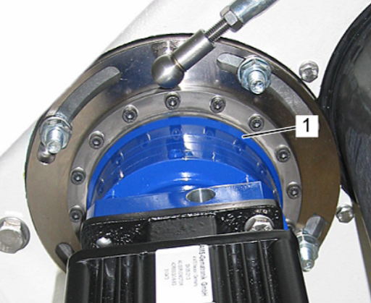 | Nazwa Producenta …………………………..  Nazwa Produktu …………………………….  Model …………………  Rok produkcji ……….  Oświadczamy, iż wskazany przez nas produkt spełnia wymagane parametry.  Manufacturer name …………………………..  Product name …………………………….  Model …………………  Year of manufacture ……….  We declare that the product indicated by us meets the required parameters.
CENA NETTO ZA 1 SZT.:  NET PRICE FOR 1 PIECE: | …………….. PLN/EUR

Oświadczam/y, że oferowane w/w tabeli części zamienne są w pełni kompatybilne z używanymi przez Zamawiającego systemami radarów meteorologicznych typu METEOR i spełniają wymagane w tabeli parametry.
Wykonawca, zobowiązany jest podać w Formularzu oferty, stanowiącym załącznik nr 3 do SIWZ cenę ogółem za dostarczone produkty, wyliczoną w oparciu o ceny jednostkowe za poszczególne produkty objęte zamówieniem, określone w Specyfikacji Technicznej - Opisie Przedmiotu zamówienia, jako suma iloczynów cen jednostkowych za poszczególne produkty i ich wskazanej ilości.

I/We declare that the offered spare parts are fully compatible with the weather radar systems METROR, used by the Customer and met parameters specified in the table.
Contractor is obligated to specify in the Offer Form, which constitutes Attachment No. 3 to SIWZ total price for delivered products, calculated on the basis of unit price for particular products covered by the order and specified in Technical Specifiction – Description of the subject of the Contract as a sum of unit price of particular product multiplied by their indicated quantity.

…………………………………………… | ……………………………………………
miejscowość i data  Place and date | podpis Wykonawcy lub osoby upoważnionej  Signature of the Contractor or authorized person

